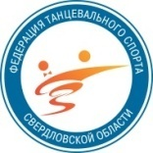
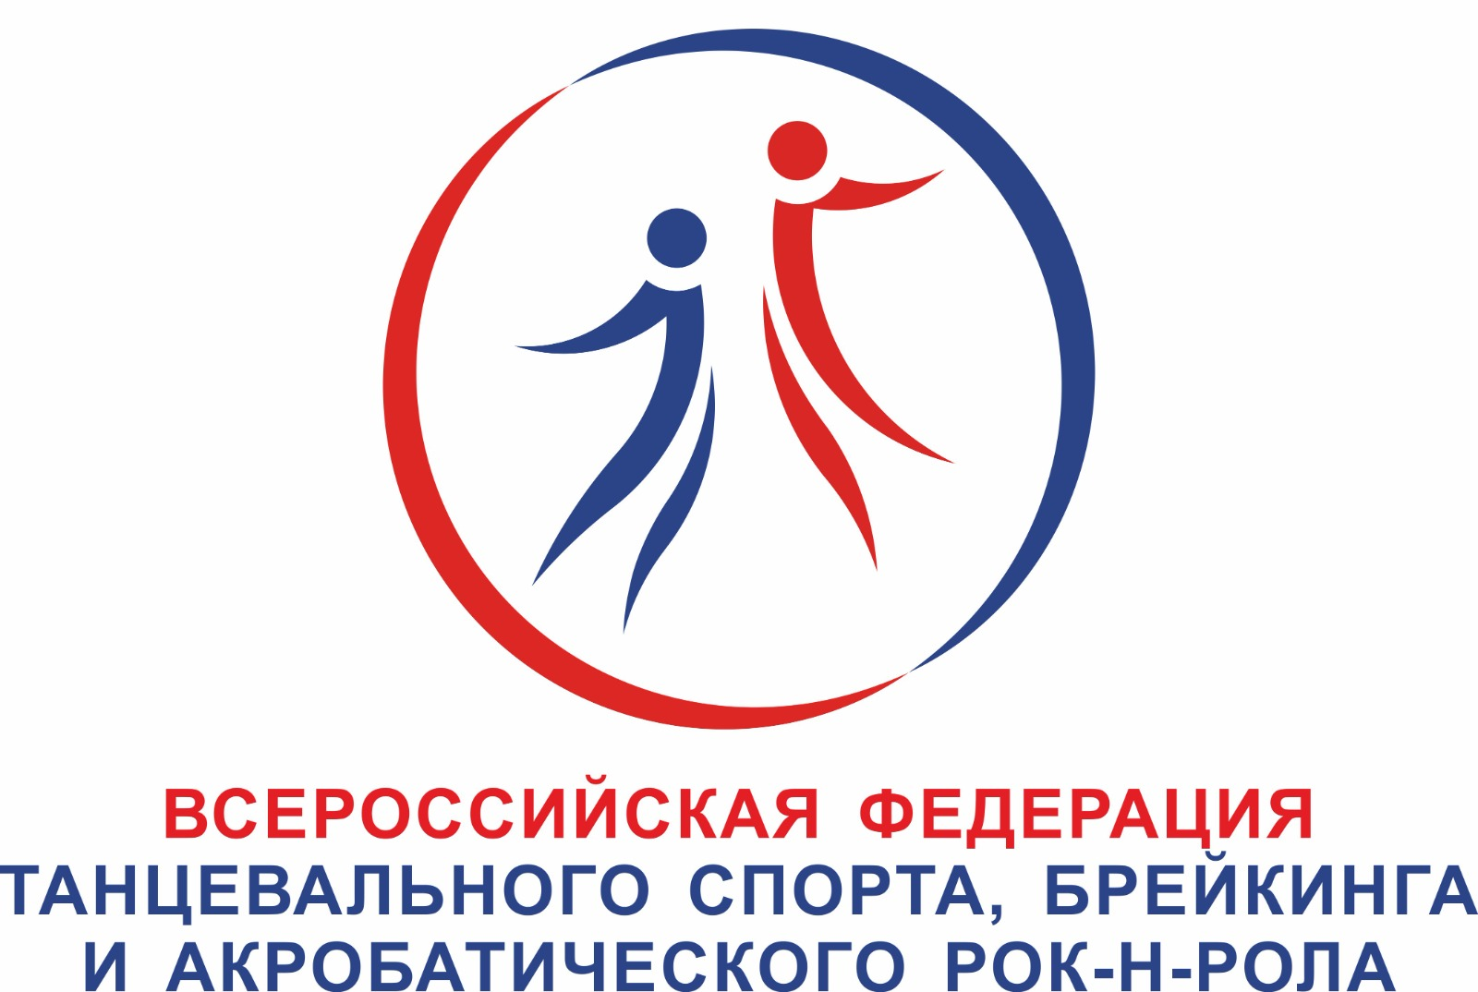
Всероссийская федерация танцевального спорта, брейкинга и акробатического рок-н-ролла
Федерация танцевального спорта Свердловской области Министерство физической культуры и спорта
Свердловской области
Танцевально-спортивный клуб «Урал»
представляют:
Российские соревнования по танцевальному спорту
категории «В»
(допускаются спортсмены из Пермского края, Удмуртской республики, Курганской, Тюменской, Челябинской, Свердловской областей)
Официальные соревнования субъекта Российской Федерации
«ДАНС–УРАЛ - 2024»
Дата проведения | 25 мая 2024г. (суббота)
Место проведения | г. Екатеринбург, СК «РОДИНА» ул. Ильича, 67а  (метро ст. «Космонавтов»)
Организатор | Танцевально-спортивны клуб «Урал» -  Суханова Ирина тел.: 8 (912) 6172247
Правила проведения | В соответствии с Правилами ФТСАРР.  Организаторы обращают Ваше внимание на соблюдение санитарно-эпидемиологического режима, действующего на день соревнований в СК «Родина».
Условия  участия пар | Проезд, проживание, питание за счёт командирующих организаций. Питание в кафе СК «Родина»
Регистрация | Регистрация проводится на соревнованиях по документам: квалификационная книжка, паспорт или свидетельство о рождении, медицинская справка, договор о страховании от несчастных случаев,  Начало регистрации: за 1час 30 минут до начала соревнований.  Окончание регистрации: за 45 минут до начала отборочных туров. Для СММ обязательна предварительная онлайн-регистрация в ИС СММ ФТСАРР.
Регистрационный взнос | Не выше нормативов, установленных ФТСАРР
Вход | Платный. Места за столиками по билетам
Судьи | Судейская коллегия - специалисты ФТСАРР по приглашению организаторов
Допуск тренеров | Бесплатно по списку аккредитованных тренеров в ФТСАРР, пары которых заняты на соревнованиях (при предъявлении паспорта)
Площадка | Паркет 440 кв.м.,обязательное наличие накаблучников на женской обуви.
Счётная комиссия | РСК ФТССО

ИМИДЖ СТУДИИ ТУРНИРА: ТАНЦЕВАЛЬНЫЕ МАГАЗИНЫ
«ANTANTA» 8 (953) 828-68-68, Антон; Dancemania,
ART-STUDIO «SOFI» 8 (904) 970-80-52 Ирина; Дансбург
«BRIOLIN» 8 (912) 699-88-10, Ирма; Starway.store.

ПРОГРАММА СОРЕВНОВАНИЙ
«ДАНС – УРАЛ - 2024»
Примерное окончание 22.00
Категория | 13.30 | 16.00 | 18.00 | 19.00
Дети 1  (7 - 9 лет) | ДОССРФ  6 танцев | «Е» St, Lt | «Е» 6т
Дети 2  (10 - 11 лет) | ДОССРФ  8 танцев | «Е» St, Lt | «Е» 6т
Дети 2+1  (7 –11 лет) |  | «ОК» St, Lt | «ОК» 8 т.
Юниоры 1  (12 - 13лет) | ДОССРФ  St Lt | «Е» St, Lt |  | до «Д»  St Lt
Юниоры 1  (12 - 13лет) | ДОССРФ  St Lt | «ОК» St, Lt |  | до «Д»  St Lt
Юниоры 2  (14 – 15лет) | ДОССРФ  St Lt | «ОК» St, Lt |  | до «Д»  St Lt
Юниоры 2+1  (12 – 15 лет) | до «С»  двоеборье | до «Д» St, Lt |  | до «С»  St, Lt
Ю 2+1 СОЛО |  |  | «Е+Д»  8 т. | «Е+Д»  St Lt
Молодежь  (16 – 18 лет) | ДОССРФ  St Lt |  |  | до «Д» St, Lt
Взрослые + Молодежь | До «А» Lt | до «А» St |  | до «С» St, Lt
Сеньоры 1+2 | «ОК» Lt | «ОК» St
ДОССРФ, - только для пар Свердловской области, присвоение и подтверждение спортивных разрядов согласно ЕВСК, получение «обязательных очков», по решению Президиума РОО «ФТССО» на официальных соревнованиях, для перехода из одного класса в другой (от Е до В).
Программа соревнований "Массовый спорт"
Категория | программа | начало | программа | начало
СОЛО | Аттестация |  | Абсолютные кубки
Дети (2018 и мл.) | 2, 3 | 09.00 | 2, 3 | 10.00
Дети – 1 (2015- 2017) | 2, 3, 4,5 | 09:00 | 2, 3, 4,5 | 10.00
Дети – 2 (2014 - 2013) | 3, 4, 5, 6 | 09:00 | 3, 4, 5, 6 | 10.00
Ю – 1+2 (2009- 2012) | 4, 6 | 09:00 | 4, 6 | 10.00
ПАРЫ | Аттестация |  | Абсолютные кубки
Дети (2018 и мл.) | 2, 3 | 11.15 | 2, 3 | 12.15
Дети – 1 (2015- 2017) | 2, 3, 4 | 11.15 | 2, 3, 4 | 12.15
Дети – 2 (2014 - 2013) | 3, 4, 5, 6 | 11.15 | 3, 4, 5, 6 | 12.15
Ю – 1+2 (2009- 2012) | 4, 6 | 11.15 | 4, 6 | 12.15
** 2 танца (W,Сh), 3 танца (W,S,Ch), 4 танца (W, Q,S,Ch), 5 танцев (W, Q,S,Ch,J), 6 танцев (W,V,Q, S,Ch,J)
Спортсмены перед тем, как участвовать в Кубках должны пройти обязательное участие в аттестационных соревнованиях этой же группы.
К соревнованию по массовому спорту допускаются спортсмены, которые прошли регистрацию в ИС СММ ФТСАРР.
До встречи на турнире!
С уважением, организаторы соревнований

